Виконати тести на листку підписати ПІБ, 07.05.20 дату і вклеїти в зошит

1. Як захистити органи дихання під час пожежі?

а) Прикрити рот вологою ганчіркою. б) Закрити носа та рота будь- якою вологою ганчіркою чи лігтем .

2. Як потрібно діяти у разі загорання одягу під час пожежі?



а) Негайно зняти палаючий одяг. б) Облитися водою в) В пасти на підлогу та котитися .

3. Що відносять до промислових об′єктів ?

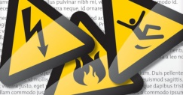

а) Магазин, салон краси, їдальня. б) Лікарня, школа, спортзал. в) Заводи, комбінати , фабрики.

4. Оберіть всі групи небезпечних промислових об′єктів .

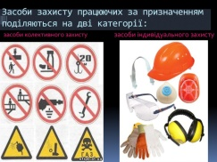

а) Радіаційні. б) Пожежо- й вибухонебезпечні. в) Хімічно небезпечні. г) Гідротехнічні споруди.

5. Який сигнал сповіщення почує населення в разі небезпеки?

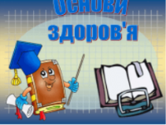

а) Не виходить з домівок! б) Негайно покинути тереторію! в) Увага всім!

6. Як діяти коли під час уроків пролунав сигнал "Увага всім"?



а) Продовжувати навчання. б) Вибігати негайно з приміщення. в) Швидко зібрати речі. г) Точно додержувати вказівок вчителя.

7 . Ознаки аварії . Оберіть всі правильні варіанти.

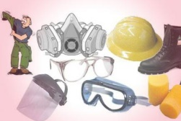

а) Людські жертви. б) Порушення виробничих цехів. в) Вихід з ладу техніки . г) Зараження навколишнього середовища( хімічне,радіоактивне, біологічне).

8. Що не є причиною виникнення аварії?



а) Поломка обладнання. б) Недбалість людей. в) Стихійне лихо. г) Зміна погоди.

9. На якому з підприємств аварії можуть бути найбільш небезпечними?



а) На м′ясокомбінаті . б) Швейній фабриці. в) Атомній електростанції.

10. Яка ситуація не належить до надзвичайної?



а) Автомобільна аварія. б) Авіакатастрофа. в) Падіння з велосипеда. г) Аварія на підприємстві нафтової промисловості.

11. Оберіть всі вірні дії , якщо ви почули сигнал про евакуацію.



а) Закрити квартирки, двері. б) Вимкнути світло, всі електричні та газові прибори. в) Рухатися до місця збору, яке указано в повідомленні про евакуацію. г) Сидіти дома чекати на порятунок. д) Зібрати речі

12. До засобів пожежогасіння не належить.



а) Вогнегасник. б) Пісок в) Протигаз г) Вода